|  |
| --- |
|  |

**Especificación de Requisitos de Software (SRS)**

**Plan de Gestión de Proyecto (PGP)**

Proyecto: Alquiler de autos María.

Revisión:

|  |  |  |
| --- | --- | --- |
|  |  | ChadSoftware |

Especificación de Requisitos de Software (SRS)

**1) Introducción**

1. Propósito y alcance

El proposito de esta especificacion de requisitos de software es dar a conocer el funcionamiento general del proyecto “Alquiler de autos Maria” que esta dirigido a la dueña de la empresa antes mencionada, integrantes del equipo de desarrollo, representantes del cliente.

1. Definiciones, acrónimos y abreviaturas a considerar
2. Referencias

Entrevista 1. Fecha: 21/03/2024. Autor: ChadSoftware.

Entrevista 2. Fecha: 31/03/2024. Autor: ChadSoftware.

Pila de producto en la aplicación Taiga. Link: https://tree.taiga.io/project/sreguren-grupo-18/epics

**2) Descripción general**

1. Resumen de la idea del producto

La idea general del producto es permitir el alquiler de vehiculos mediante la pagina web o de manera presencial, en una de nuestras sucursales, donde el cliente puede elegir el vehiculo que desea utilizar, disponiendo de un amplio catalogo de automoviles. Disponemos de pagos con tarjeta o con mercado pago.

1. Perspectiva del producto

El producto no es independiente porque el sistema hara uso de microservicios externos al sistema. Aunque no es parte de un sistema mayor. Si el microservicio tiene problemas, solo afectara en parte al sistema.

Microservicios utilizados:

Mercado Pago.

ANSV.

1. Características de los usuarios

Administrador:

Visualizar estadisticas, agregar autos, agregar empleados, agregar sucursales, actualizar informacion de los autos, actualizar informacion de las empleados, actualizar informacion de las sucursales, listar empleados, borrar empleados, borrar autos, listar autos, borrar sucursales, listar sucursales, iniciar sesion, cerrar sesion. editar perfil.

Empleado:

Registrar entrega de vehiculo, alquilar un auto en el local, registrar un usuario en el local, registrar devolucion, registrar mantenimiento de un auto, actualizar estado del auto, registrar alquiler, iniciar sesion, cerrar sesion. editar perfil.

Cliente

Seleccionar auto, realizar reserva, realizar pago, cancelar reserva, cambiar contrasenia, cambiar conductor, iniciar sesion, cerrar sesion, buscar auto filtrando. editar perfil, ver sucursales.  
Usuario no registrado

Registrarse, iniciar sesion, buscar auto filtrando. ver sucursales.

1. Evolución previsible del sistema

- Sistema de seguros.

- Sistema de calificaciones.

**3) Requisitos del Software**

Requisitos de Interfaz

1. Interfaz de Usuario   
   logo : Verde y negro (pendiente)

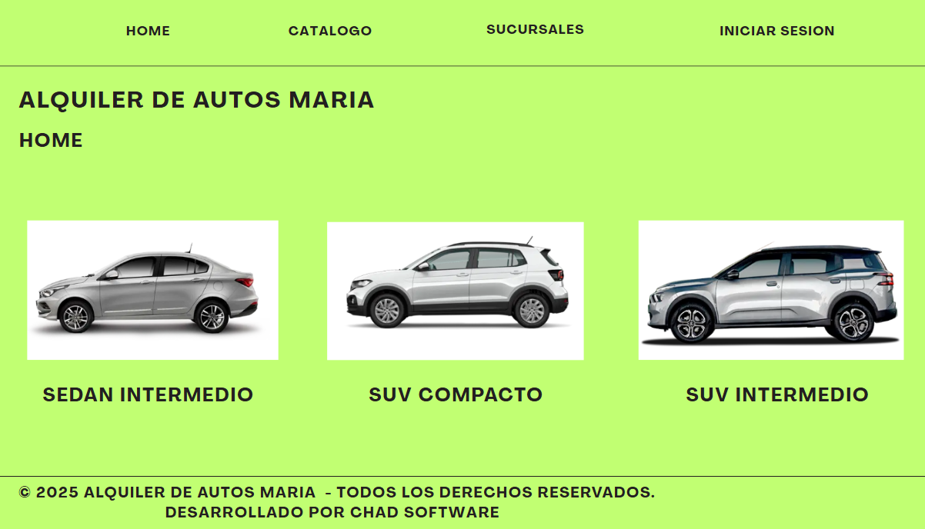Vista de un usuario que no inicio sesión

1. Interfaces de Software

Mercado pago: se integra al momento del pago.

Servidor del banco: se integra al momento de pago con tarjeta.

1. Interfaces de Hardware  
   - Uso de posnet para pago con tarjeta

Requisitos funcionales

El desarrollo de todas las historias de usuario estan implementadas en la plataforma Taiga.

Requisitos no funcionales

-El producto deberá ser compatible con los navegadores web más utilizados (Chrome, Firefox, Edge y Safari) y deberá adaptarse correctamente a cualquier dispositivo (PC, tablet o smartphone) mediante diseño responsive.

-El sistema solo aceptará pagos mediante tarjeta de crédito o Mercado Pago. No se permitirá el pago en efectivo.

-Los empleados no podrán visualizar las contraseñas de los clientes durante el proceso de registro ni en ningún otro momento, garantizando la privacidad de la información personal.

-El sistema debe estar diseñado de manera modular para facilitar el mantenimiento y la incorporación de nuevas funcionalidades, permitiendo que los cambios en un módulo no afecten el comportamiento de otros módulos.

-El sistema debe garantizar la confidencialidad, integridad y disponibilidad de la información, aplicando mecanismos de protección adecuados como encriptación de datos (contraseñas, tarjetas, informacion personal, etc), autenticación segura (autenticacion en dos pasos) y control de accesos (en especial para el administrador del sistema).

-Manual de usuario: Futuro desarrollo o extension de software (completar).

-El sistema debe ser capaz de soportar un mínimo de **[X] usuarios concurrentes** accediendo y realizando operaciones sin degradar significativamente el rendimiento ni afectar la estabilidad del servicio. Observacion: Poner un numero razonable de cuantas personas pueden usar simultaneamente un servidor

- Luego de la entrega del producto el equipo de desarrollo podria estar disponible los primeros 3 meses. Luego de cierto plazo se ofrece de forma adicional soporte del sistema.

Plan de Gestión de Proyecto (PGP)

**1) Introducción**

1. Propósito y alcance

El proposito de este documento es definir como se va a llevar a cabo el proyecto Alquiler de autos Maria, definiendo objetivos claros. Esta dirigido a la dueña de la compañia y a sus allegados.

b. Referencias

Entrevista 1. Fecha: 21/03/2024. Autor: ChadSoftware.

Entrevista 2. Fecha: 31/03/2024. Autor: ChadSoftware.

Pila de producto en la aplicación Taiga. Link: <https://tree.taiga.io/project/sreguren-grupo-18/epics>

**2) Planes generales**

1. Entregables del proyecto

Todo lo que desarrollamos, entrevistas, documentos, etc.

Entrevista 1.

Entrevista 2.

| Identificación Entregable | Descripción Entregable | Fecha de Entrega | Lugar de Entrega | Condiciones satisfacción |
| --- | --- | --- | --- | --- |
| Entrevista 1 | Acta de requerimientos | 21/03/2025 | Moodle | Satisfactoria |
| Entrevista 2 | Acta de requerimientos | 31/03/2025 | Moodle | Satisfactoria |
| Cuestionario | Acta de requerimientos | 14/03/2025 | Moodle | Satisfactoria |
| Epicas |  | 14/03/2025 | Moodle | Satisfactoria |
| SRS + PGP |  | 28/04/2025 | Moodle |  |
| Demo 1 |  | 02/06/2025 | Moodle |  |
| Demo 2 |  | 07/07/2025 | Moodle |  |
| Producto final |  | 04/08/2025 | Moodle |  |
|  |  |  |  |  |

b. Calendario y resumen del presupuesto

Indicar fecha de entrega y presupuesto final. Presupuesto final: honorarios * cantidad de horas * cantidad de personas + servidor (para levantar la pagina)

c. Plan del personal

Equipo de analistas, equipo de desarrollo, equipo de testing (2 personas).

Analistas: Valentin Aruanno y Fabio Torrejon. (15 dias)

Desarrollo: Valentin Capelli y Diego Hisbes. (2 meses)

Testing: Valentin Capelli, Diego Hisbes, Valentin Aruanno y Fabio Torrejon. (15 dias)

**3) Presupuesto**

1. Principales actividades del proyecto

Pensar el proyecto como modelo en cascada. Y Describirlo.

Entrevista 1

Entrevista 2

Cuestionario

Epicas

Scrum 1: SRS, PGP Y Pila de producto

Planning 1

Demo 1

Planning 2

Demo 2

Mantenimiento

b. Asignación de esfuerzo

Entrevista 1: 4 personas, 1 hora, esfuerzo total 4 horas.

Entrevista 2: 4 personas, 1 hora, esfuerzo total 4 horas.

Cuestionario: 4 personas, 1 hora, esfuerzo total 4 horas.

Epicas: 4 personas, 2 horas, esfuerzo total 8 horas.

Scrum 1: 4 personas, 7 horas, esfuerzo total 28 horas.

SRS y PGP: 4 personas, 4 horas, esfuerzo total 16 horas.

Pila de producto: 4 personas, 3 horas, esfuerzo total 12 horas.

Planning 1: 4 personas, 5 horas, esfuerzo total 20 horas. (aproximado)

Demo 1: 4 personas, 15 horas, esfuerzo total 60 horas. (aproximado)

Planning 2: 4 personas, 6 horas, esfuerzo total 24 horas. (aproximado)

Demo 2: 4 personas, 15 horas, esfuerzo total 60 horas. (aproximado)

Mantenimiento:4 personas, 5 horas, esfuerzo total 20 horas. (aproximado)

Horas totales = 250 horas.

b. Presupuesto final

Cantidad de horas del proyecto: 250 horas.

Precio por hora: $3.000 (tres mil pesos).

Recursos adicionales: $500.000 (quinientos mil pesos).

Valor del presupuesto total: 250 horas * $3.000 + $500.000= $1.250.000

**4) Riesgos**

| Riesgos | Responsable | Probabilidad | Impacto | Mitigación | Plan de contingencia |
| --- | --- | --- | --- | --- | --- |
| El cliente cambiará los requisitos | Administrador del sistema | 80% | Alto | Establecer gestión formal de cambios, validaciones frecuentes con el cliente | Recalcular cronograma; priorizar cambios. |
| Enfermedad del personal | Líder de proyecto | 50% | Alto | Documentar el trabajo y capacitar a más de una persona por rol | Reasignar tareas y ajustar cronograma si es necesario. |
| Malinterpretación de requisitos | Analista | 60% | Alto | Revisión constante de requisitos y validación de entendimiento. | Prototipar y hacer demostraciones o recurrir a las historias de usuario. |
| El equipo no tiene la mezcla correcta de habilidades | Ingeniero de software | 40% | Alto | Evaluar capacidades al inicio y planificar capacitaciones | Redistribuir funciones. |
| Fallas en la infraestructura tecnológica | Administrador de sistemas | 30% | Alto | Verificar la infraestructura antes de iniciar; backups regulares | Tener entornos alternativos disponibles. |
| Problemas de comunicación en el equipo | Líder de proyecto | 50% | Medio-Alto | Reuniones periódicas y herramientas de comunicación claras. | Definir protocolos de comunicación de emergencia. |